晓风彩票CPS 操作手册

文档信息：
文件名： | 晓风彩票SLS5.3.0-CPS操作手册
作者： | 宁松松

软件开发方信息
公司名称 | 深圳英迈思文化科技有限公司
地址 | 深圳市·宝安区·西乡固戍航城大道塘东光电研发大厦二层
联系人 | 宁松松
电话 | 18070159159

修订历史
时间 | 版本 | 修订人 | 描述
2015-06-24 | SLS 5.3.0 | 宁松松 | CPS操作手册（第一版）
注：保密文档，严禁外携

目 录

目 录 I
版权说明 1
文档变更说明 2
文档编号及版本 3
文档约定 4
说明： 4
术语定义： 4
一、 系统说明 5
1、 系统简介 5
2、 主要功能 5
二、 核心功能 6
1、 加入推广联盟 6
2、 推广员 7
2.1、首页 7
2.2、我的会员 8
2.3、我的佣金 9
2.4、我的推广 10
3、 代理商 11
3.1、首页 11
3.2、我的会员 12
3.2.1、会员列表 12
3.2.2、推广员列表 13
3.2.3、推广员发展的会员 13
3.2.4、增加推广员 14
3.3、我的佣金 14
3.3.1、佣金明细 14
3.3.2、佣金设置 15
3.4、我的推广 16
4、管理员 17
4.1、商家审核 17
4.2、商家管理 18
4.2.1、代理商管理 18
4.2.2、推广员管理 19
4.3、佣金管理 20
4.3.1、佣金明细 20
4.3.2、佣金发放 21
4.3.3、CPS账本 21
4.4、系统设置 22
4.4.1、佣金比例 22
4.4.2、会员转移 22
4.4.3会员转移记录 23
4.4.4参数设置 24

版权说明
遵守所有适用的版权法律是用户的责任，在不对版权法所规定的权力加以限制的情况下，如未得到深圳英迈思文化科技有限公司的书面许可，不得为任何目的以任何形式或手段复制或传播本文的任何部分，也不得将其存储或引入到检索系统中。深圳英迈思文化科技有限公司拥有本文档主题涉及到的专利、专利申请、商标、版权或其他知识产权。除非在得到深圳英迈思文化科技有限公司的任何书面许可协议的中的明确表述，否则获得本文档不代表您将同时获得这些专利、商标、版权或者其他知识产权的许可。

文档变更说明
本文档中的信息（包含新功能的开发、系统问题修复等）如有变动，恕不另行通知。升级或者购买最新版本，将允许阅读学习最新修订的文档，了解更多的操作规范以及系统功能。

文档编号及版本
《晓风彩票CPS操作手册》将根据晓风彩票系统的不断迭代升级进行文档的更新和整理。当前版本属于SLS 5.3.0，如需升级系统和更新文档，请联系晓风获取。

文档约定

说明：
如您在使用中遇到无法解决的问题而本文档中没有为您提供帮助，或者使用本手册的过程中发现问题，我们真诚的期待得到您的反馈，以便我们及时分析和更正错误。

术语定义：
管理员：默认指系统超级管理员，最明显的代表是admin，拥有系统的最高权限，可以管理和查询代理商以及推广员的详细信息。
代理商：在CPS系统中，代理商的权限仅次于管理员，相对于推广员，代理商拥有额外的增加推广员、推广员（仅代理商自己增加的推广员）佣金比例设置功能。
推广员：直接负责平台的推广，发展更多的用户。每个推广员都有一个推广地址，通过该地址注册的彩民用户，即为该推广员的会员。已审核通过的推广员，该账号不能再次申请成为代理商。
佣金比例：管理员给代理商和推广员设置的一个购彩返点比例。如推广员佣金比例为0.03，当推广员的会员购彩金额为100元的时候，推广员可以获得100*0.03=3元的佣金。
佣金：同上。推广员的佣金等于下级会员购彩的金额与佣金比例的乘积；代理商的佣金等于代理商会员购彩金额*佣金比例1+代理商发展的推广员购彩金额*佣金比例1+代理商发展的推广员会员购彩金额*佣金比例2。
佣金发放：佣金统一由管理员发放，当前系统默认该月的佣金必须等到下个月才能发放。未发放的佣金不会到用户的购彩账户中，只在CPS中保留记录。已发放的佣金自动增加到购彩账户余额中，用户可以通过前台申请提款获取佣金。
会员转移：针对网站所有用户（不含管理员、代理商、推广员），管理员可以将其进行重新编组，安排到需要的代理商或者推广员下面，转移之后，转入的会员接下来的购彩，上级将获得对应的佣金。
增加推广员：代理商输入用户名以及密码即可为自己增加“推广员”，获得推广员的全部佣金同时，更能获得推广员发展的会员带来的佣金。

- 系统说明
- 系统简介
针对拥有用户访问流量的网站，分配一个指定的用户访问域名链接。网站负责推广此广告链接，联盟通过指定的域名链接产生的用户交易量给网站站长支付分润收益。我们称之为“流量合作分润系统”，以下简称“CPS联盟”。目前晓风彩票推出5.3.0版本，对管理员的权限进行升级，可以将非代理商（含推广员）用户进行重新分组，安排到新的代理商（含推广员）名下，让推广变得更加灵活和具有诱惑力；同时，管理员在发放佣金的时候，可以逐一查看每一个代理商（含推广员）的具体佣金金额，以保证发放的准确无误。
- 主要功能
本系统主要包含三种用户身份，分别是管理员、代理商、推广员，其中管理员有四大功能模块，分别是商家审核（代理商审核、推广员审核）、商家管理（代理商管理、推广员管理）、佣金管理（佣金明细、佣金发放、CPS账本）、系统设置（佣金比例、会员转移、参数设置）；代理商主要有三个功能模块，分别是我的会员（会员列表、推广员列表、推广员发展的会员列表、增加推广员）、我的佣金（佣金明细、佣金设置）、我的推广；推广员主要有三个功能模块，分别是我的会员、我的佣金、我的推广。

- 核心功能
- 加入推广联盟
游客以及普通会员通过站点域名后面加入“/cps”，即可进入推广联盟中心，如果是普通会员（即在彩票系统有账号的用户），在首页登录框中输入用户名以及密码登录之后，即可进行对应身份的申请（需完成手机号码验证）。如果是非站点会员，点击右上侧导航条上的“申请推广”，选择需要的身份，填写对应的申请信息完成注册和申请。
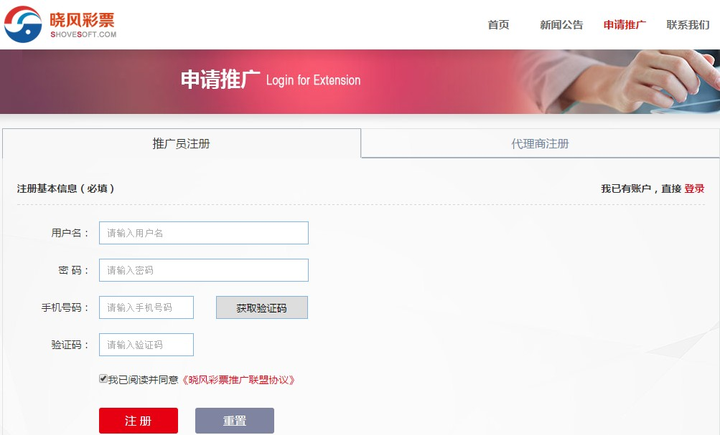
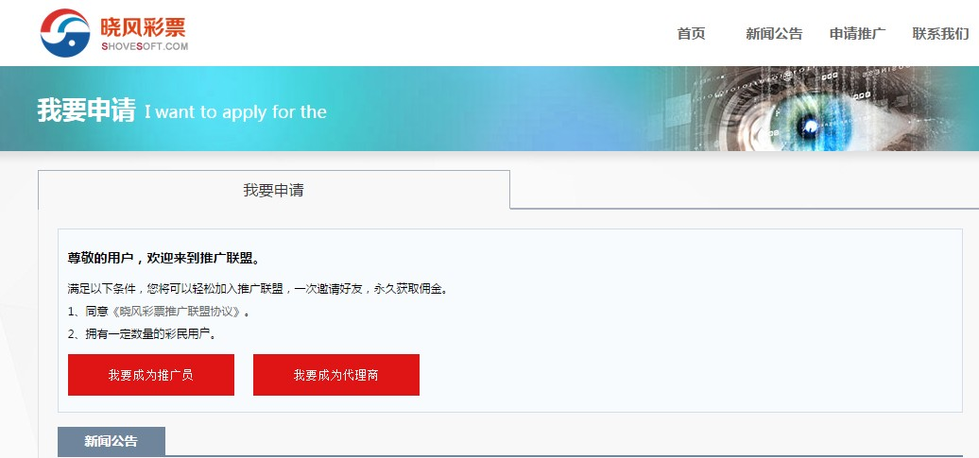
申请完成的用户，需要等待管理员的身份确认以及资格审核。在审核期间，用户再次登录CPS系统，只能浏览相关的新闻资讯，并不能实现推广功能。
- 推广员

2.1、首页
推广员登录CPS系统之后，默认进入“推广员首页”。首页主要包含两个功能模块，分别是账户信息以及最近交易记录：账户信息方便查询推广员的业务情况，以及统计获得的佣金。最近交易记录展示的是下级会员最近的十条购彩记录，点击页面底部“查看更多交易”，可以看到全部的佣金明细记录。
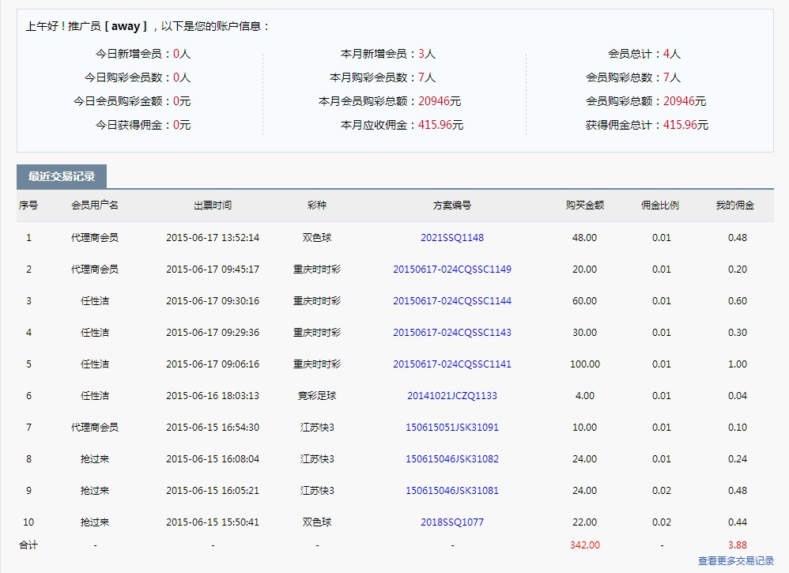

2.2、我的会员
统计推广员发展的会员情况，推广员的会员包括自己发展的会员，管理员转入的会员以及转出的会员。自己发展的会员是指推广员通过宣传自己的推广地址，而获得的直接用户（用户通过推广地址注册）；转入的会员只指管理员通过“会员转移”功能，转给该推广员的会员；转出的会员是指管理员将我的会员转移出去的统计列表。
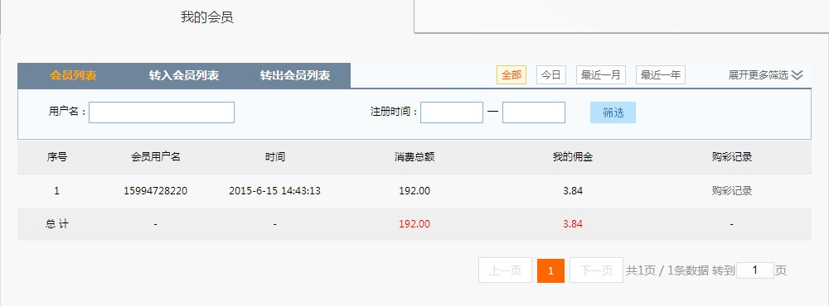
点击购彩记录，可以查看该会员的购彩详细情况。
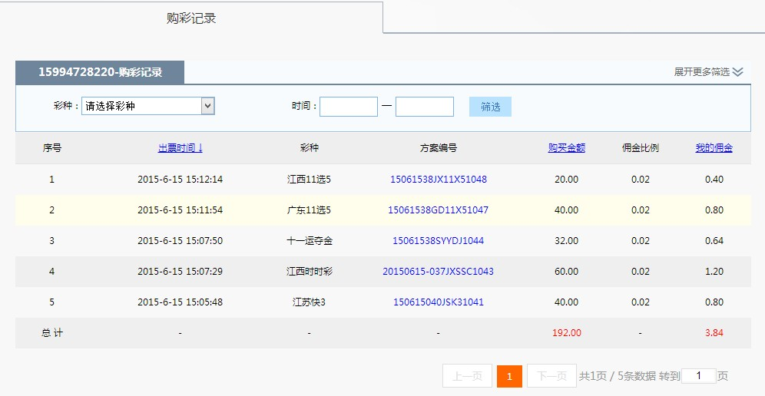

2.3、我的佣金
统计推广员所有下级（包括自己发展的会员+转入的会员-转出的会员）购彩情况，只有当下级会员购彩并且正常出票开奖了，才能获得对应的佣金。推广员如需查询某一个月的佣金明细，可以在“开奖时间”一栏设置具体时间范围，再点击“筛选”。通过用户名查询以及彩种查询，可以完成更加精确的查找。每页最底部有当前页面佣金的总计。我的推广模块，最下面有每一个月所获得的佣金记录。
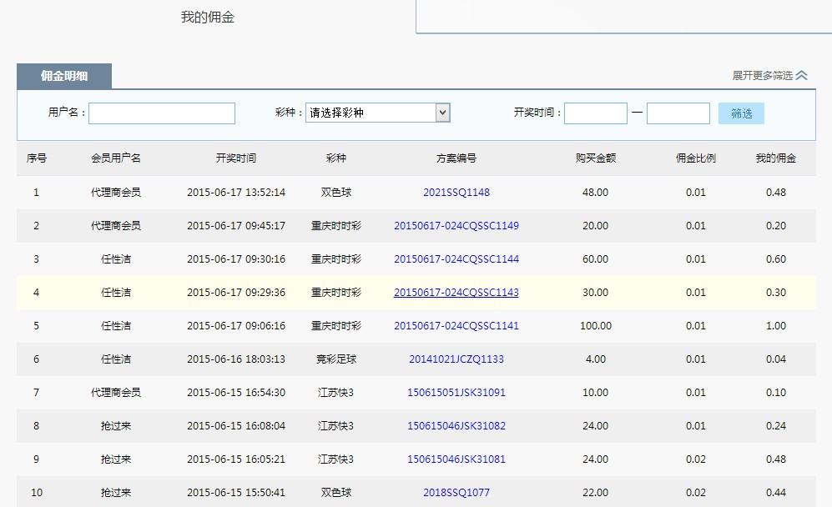

2.4、我的推广
我的推广（我的资料）主要是显示我的推广链接地址，当前各彩种的佣金比例以及历史所有佣金记录。推广链接地址，是推广员发展会员的唯一途径，游客只有通过您的唯一推广链接地址注册，才能成为你的会员并按比例给你带来佣金。目前系统只能查询推广员当前的各彩种佣金比例，暂不支持历史佣金比例查询，推广员可以通过“我的佣金比例”了解当前佣金比例情况，以便获取最大的佣金。佣金结算表，可以清楚的查看每个月获得的佣金情况，并能查询佣金的明细。
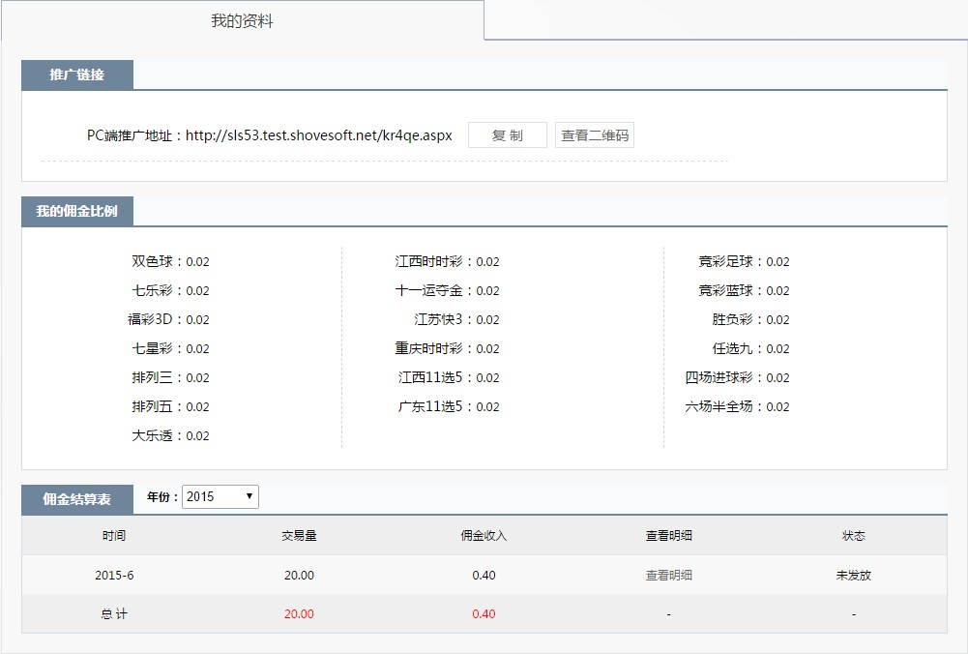

- 代理商

3.1、首页
代理商登录CPS系统之后，默认进入“代理商首页”。首页主要包含两个功能模块，分别是账户信息以及最近交易记录：账户信息方便查询代理商的业务情况，以及统计获得的佣金。最近交易记录展示的是下级会员（包括自己发展的会员、发展的推广员以及推广员发展的会员）最近的十条购彩记录，点击页面底部“查看更多交易”，可以看到全部的佣金明细记录。
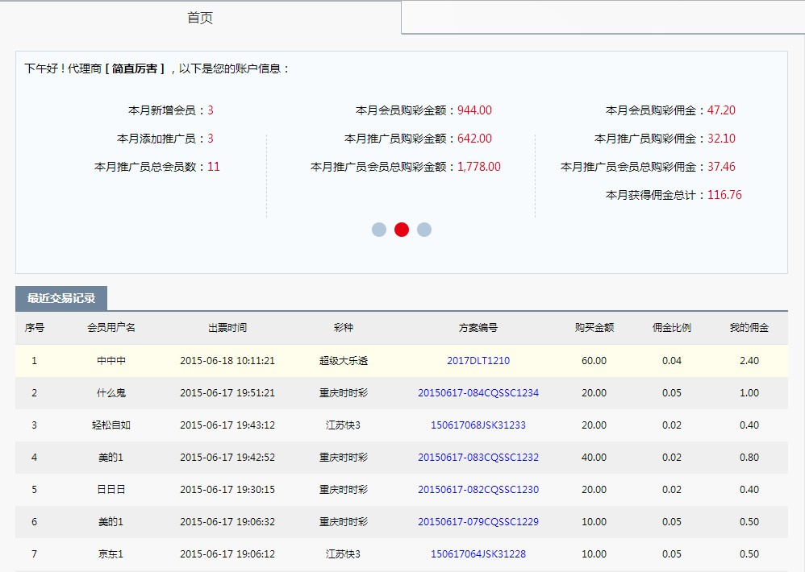

3.2、我的会员

3.2.1、会员列表
统计代理商发展的会员情况，代理商的会员包括自己发展的会员，管理员转入的会员以及转出的会员。自己发展的会员是指代理商通过宣传自己的推广地址，而获得的直接用户（用户通过推广地址注册）；转入的会员只指管理员通过“会员转移”功能，转给该代理商的会员；转出的会员是指管理员将我的会员转移出去的统计列表。
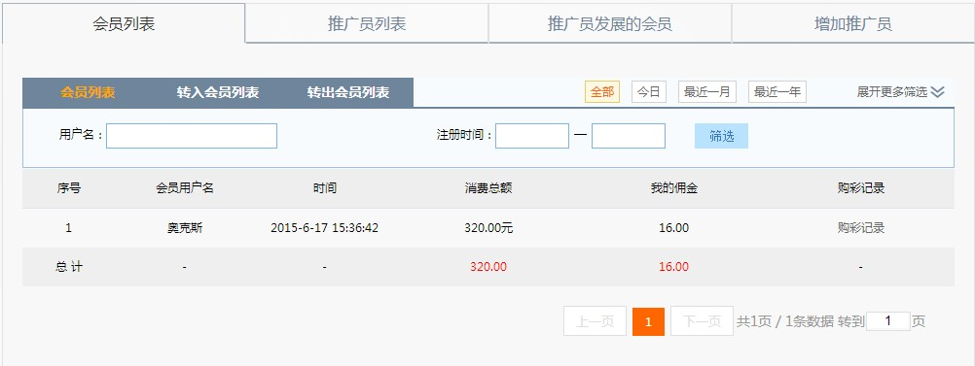

3.2.2、推广员列表
代理商通过“增加推广员”发展自己的下一级（推广员），让推广员帮自己发展用户并支付相应的佣金（推广员佣金=推广员佣金比例*购彩金额）。该列表显示的都是代理商自己手动发展的推广员，代理商可以从其发展的会员中获得部分佣金（代理商获得部分佣金=（代理商佣金比例-推广员佣金比例）*购彩金额）。代理商在新增加推广员之后，建议推广员立刻去完成手机验证，尽可能确保管理员审核通过，才能显示在“推广员列表”中。点击“购彩记录”可以查看该推广员的详细购彩情况以及为代理商带来的佣金。
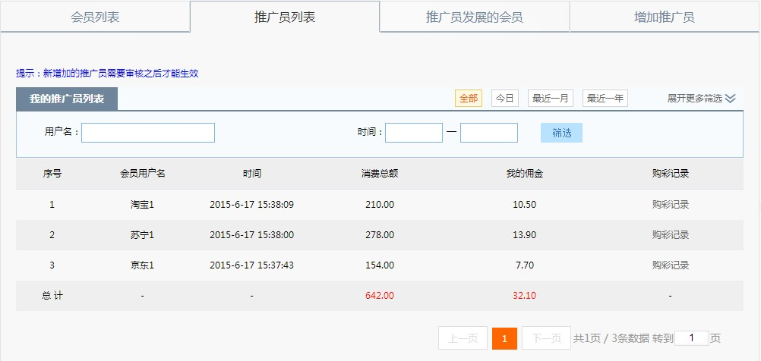

3.2.3、推广员发展的会员
接上，代理商在发展了自己的推广员（代理商发展的推广员与用户自己申请的推广员在功能上并没有任何不一样）之后，推广员将获得对应的推广地址，并通过该地址发展自己的下级会员。代理商在该列表中可以查询某一个会员的购彩情况（根据用户名查询），也可以查询某一个推广员发展的会员购彩情况（根据推广员查询，直接输入推广员的用户名）。点击购彩记录，可以查询代理商任何一个下级的购彩消费情况。
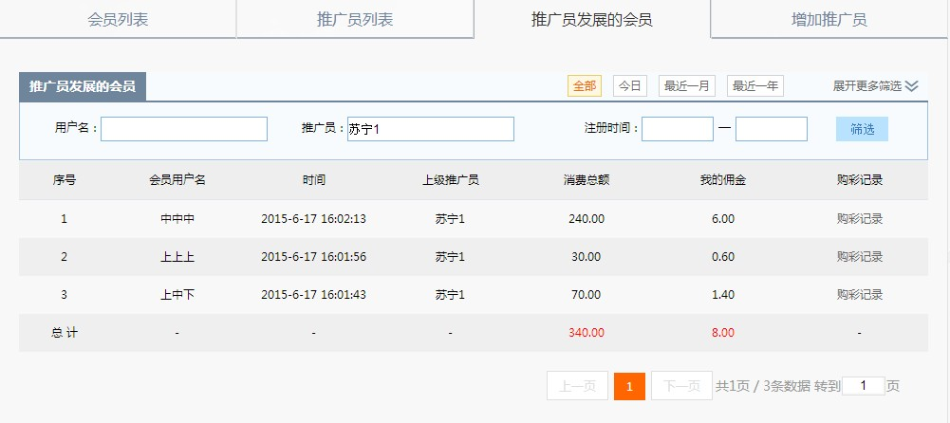

3.2.4、增加推广员
代理商输入用户名以及密码，即可完成推广员的注册申请流程，直接将该用户名以及密码告知下级推广员，当管理员审核通过之后，即增加推广员成功（在推广员列表中可查看到该用户）。推广员根据该账号以及密码，可进入CPS系统，获取推广地址进行推广。
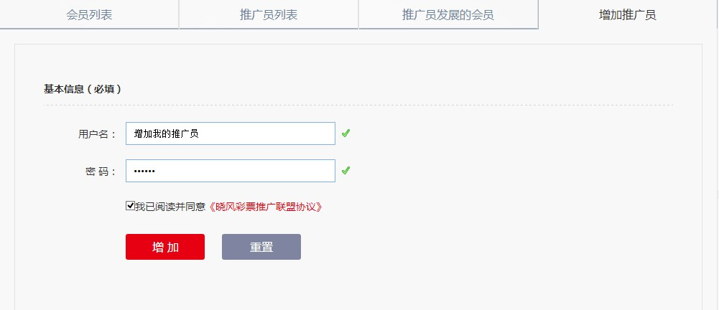

3.3、我的佣金

3.3.1、佣金明细
佣金明细是代理商所有下级购彩明细记录（指正常出票和开奖的方案），其中可以通过“身份选择”查询条件，查看代理商下级某一类用户的购彩情况以及获的得佣金；也可以查询某段时间范围内，佣金的详细情况。
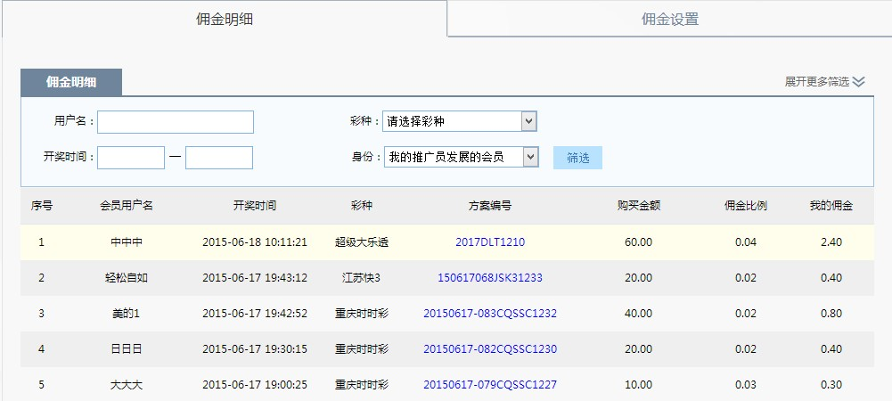

3.3.2、佣金设置
针对代理商自己发展的推广员，代理商是可以在“佣金设置”中设置某一个推广员的某一个彩种返点比例的，这样可以更好的平衡和推广员的佣金分配问题。点击“更多设置”，可以设置当前系统所有销售的彩种具体的佣金比例，并提供快速设置（先点击确认，再点击修改完成即完成快速设置）。设置好佣金返点之后，即刻就生效，那么推广员的佣金比例和代理商的佣金比例将按照设置的比例进行重新分配（代理商实际佣金比例=代理商佣金比例-推广员佣金比例）。
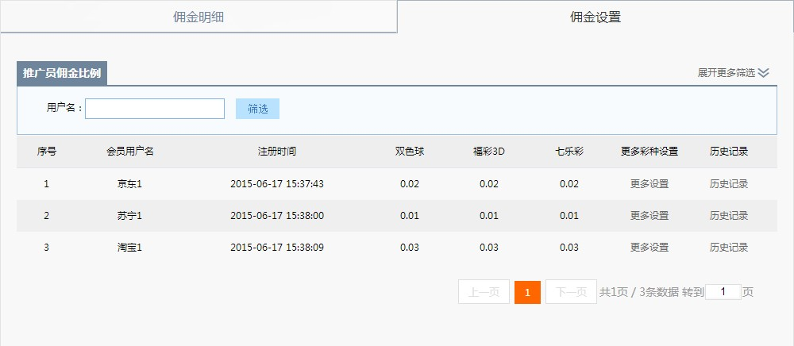
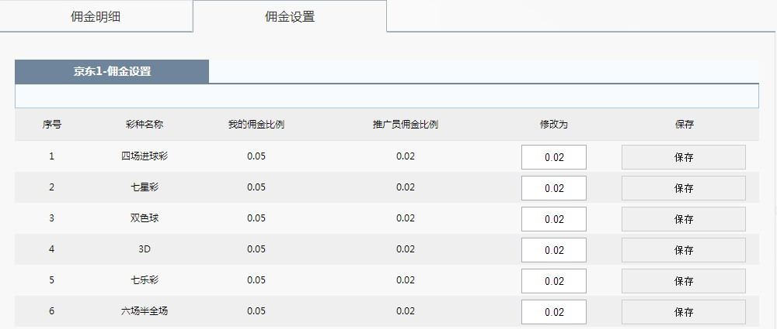

3.4、我的推广
我的推广（我的资料）主要是显示我的推广链接地址，当前各彩种的佣金比例以及历史所有佣金记录。推广链接地址，是代理商发展自己会员的途径，游客只有通过链接地址注册，才能成为你的会员并按比例给你带来佣金。目前系统只能查询当前的各彩种佣金比例，暂不支持历史佣金比例查询，代理商通过我的佣金比例信息，可以合理的设置旗下推广员各彩种的佣金比例。佣金结算表，可以清楚的查看每个月获得的佣金情况，并能查询佣金的明细。
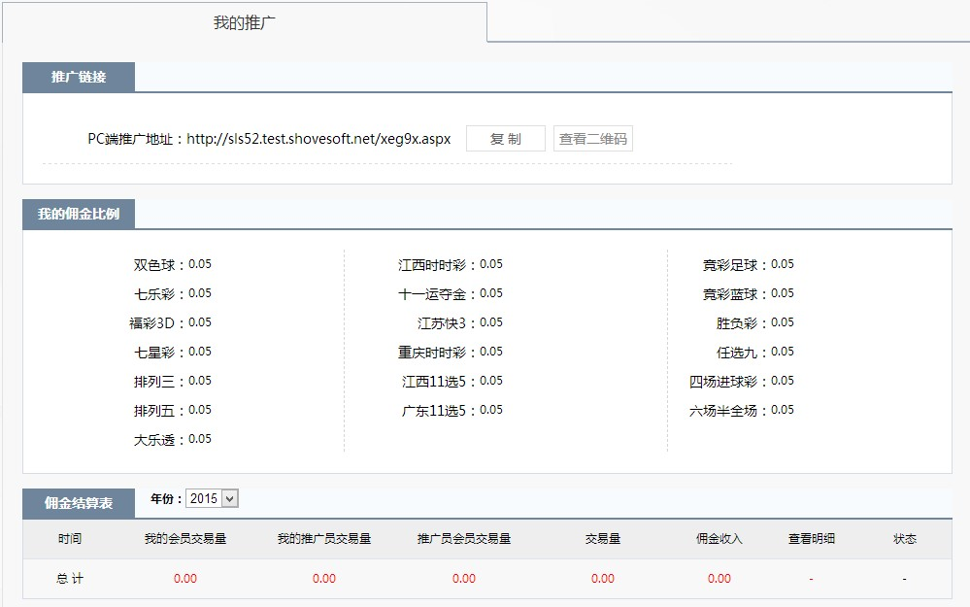

4、管理员

4.1、商家审核
该模块主要完成代理商以及推广员的审核功能。用户只需要填写手机号码，即可申请成为代理商（或推广员），发出申请请求之后，需要管理员进行身份确认以及资格审核，才能通过成为代理商（或推广员），获取推广链接地址完成推广并获得佣金。
代理商（或推广员）审核，管理员可以核对申请的信息以及手机号码，并确认是否需要处理申请。点击“忽略”，则该申请信息自动归类到“未通过的代理商（或推广员）”中，方便管理员再次审核；点击“处理申请”，即可打开详细的页面，完成用户身份确认以及设置具体佣金比例。
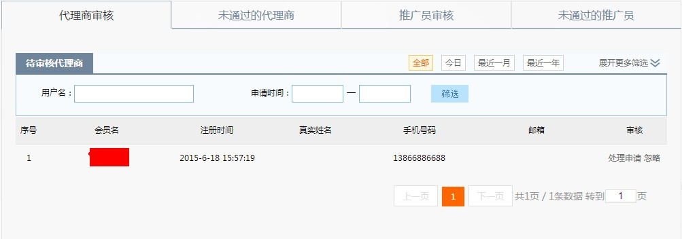

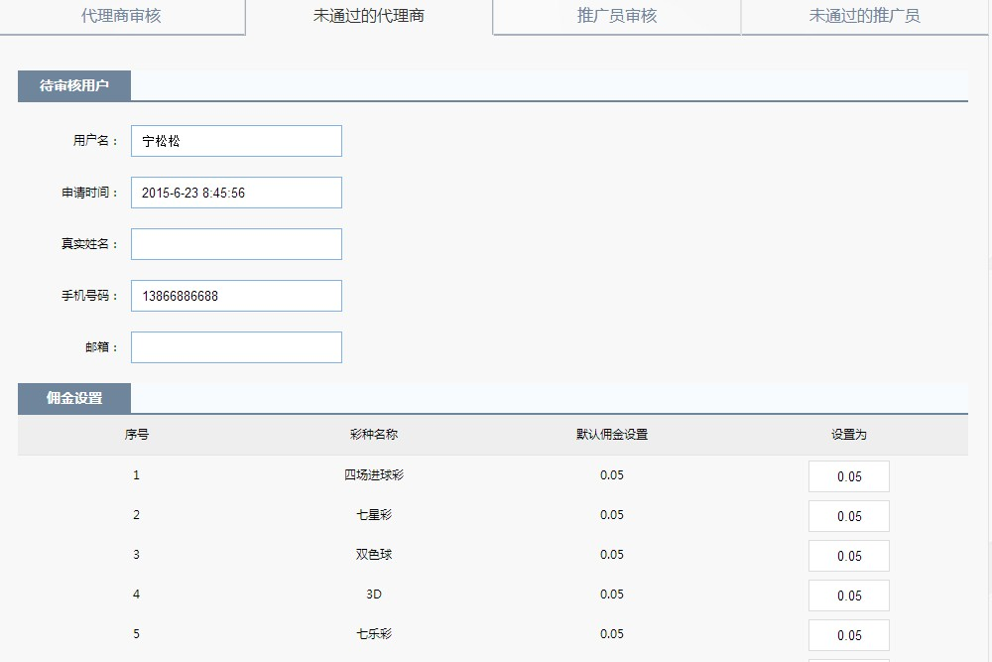

4.2、商家管理

4.2.1、代理商管理
代理商管理模块，管理员可以清晰查看代理商的会员交易量（代理商自己发展的会员以及自己发展的推广员购彩交易金额），并计算该交易量对应的佣金收入。点击佣金比例，可以设置某个代理商的各彩种佣金返点情况。点击佣金历史记录，可以查看各彩种修改佣金比例记录。点击查看推广员列表，可以查看该代理商下级的推广员。点击会员列表，查看代理商自己发展的会员以及自己发展的推广员列表。点击暂停，该代理商将无法获取接下来下级会员的购彩佣金，请谨慎操作。
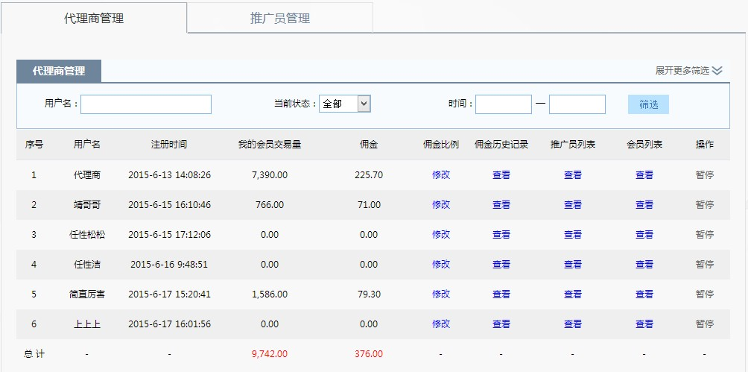

4.2.2、推广员管理
推广员列表记录着推广员的会员总计、 交易量总计以及佣金总计，点击修改佣金比例，可以进行不同彩种不同佣金的重新设置。点击佣金历史记录，可以查看各彩种修改佣金比例记录。点击会员列表，查看推广员发展的会员详细列表。点击暂停，该推广员将无法获取接下来下级会员的购彩佣金，请谨慎操作。
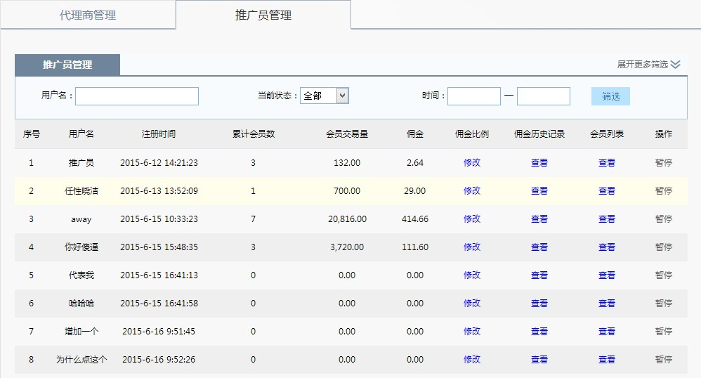
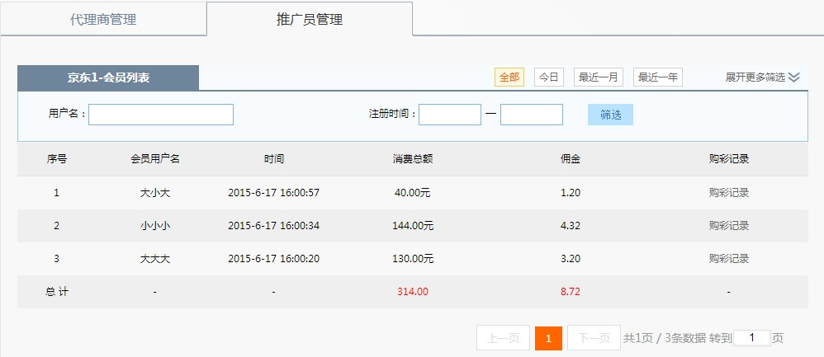

4.3、佣金管理

4.3.1、佣金明细
管理员在佣金明细模块，可以查看CPS系统中所有的用户佣金情况，如上月获得的佣金，本月应收佣金以及拥挤总计。点击查看明细，可以查询具体某用户每个月的佣金明细：
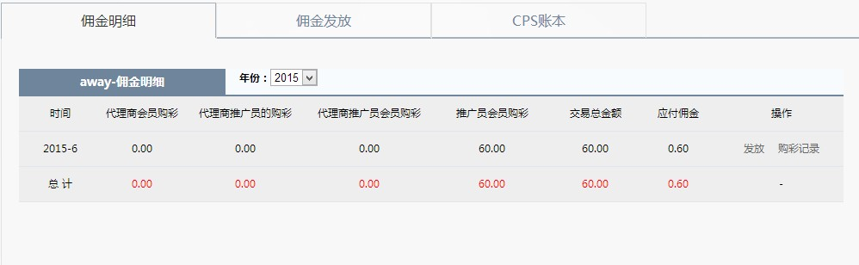
点击下面的购彩记录，可以查看详细的购彩情况：
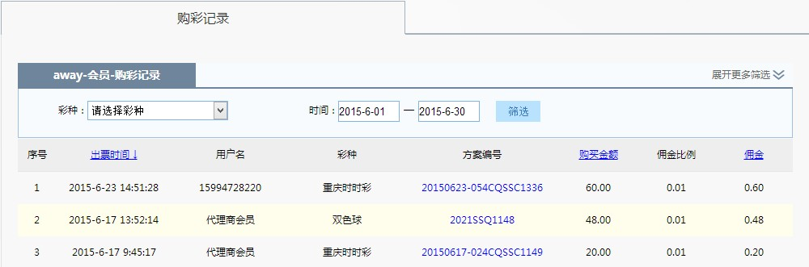

4.3.2、佣金发放
管理员在佣金发放模块，可以查看每个月发放佣金的情况，以及各类身份的购彩交易额，点击发放按钮，该月所有的代理商（含推广员）将在购彩账户中获得对应的佣金，对应的佣金发放状态改为已发放。但要注意佣金只有在下个月才能发放，也就是说假设当前为6月份，是不能发放6月份的佣金。
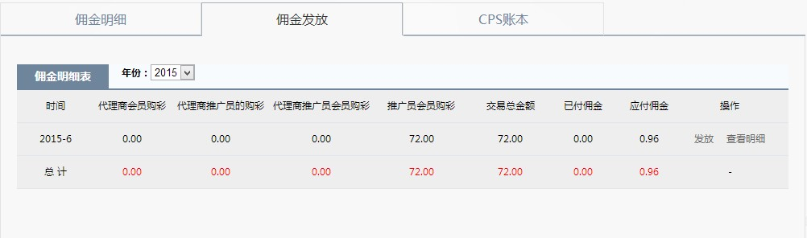
点击查看明细，可以针对具体用户操作是否发放佣金。
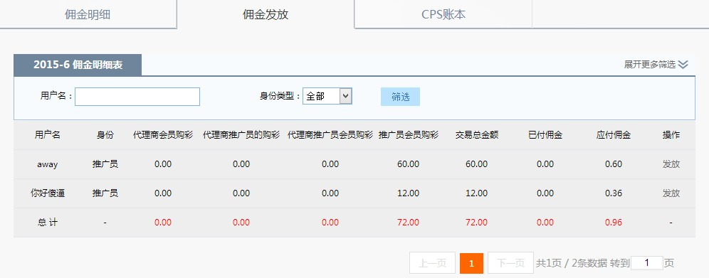

4.3.3、CPS账本
CPS账本统计通过该系统，每个月需要支付的佣金以及获得的收入，更清楚的知道CPS系统在平台运营推广中所起到的作用。

4.4、系统设置

4.4.1、佣金比例
管理员给所有代理商（含推广员）设置各彩种的佣金返点比例。点击“更多设置”，进入彩种的详细界面，设置具体佣金比例，设置完成之后，立刻生效。点击“历史记录”，查看该用户佣金比例历史情况，详细记录每个彩种佣金比例修改的情况。
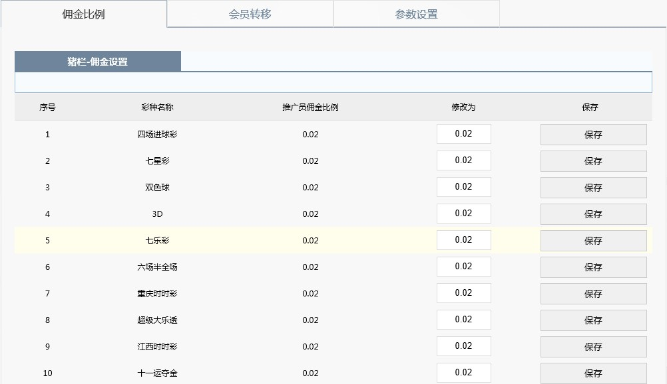

4.4.2、会员转移
会员转移模块默认显示的是当前平台会员一览表（网站所有非CPS身份的用户，即无法转移代理商以及推广员）。管理员先选确认需要转移的用户并选择（可以选择多个或者选择某一个代理商（或推广员）的全部下级），如选择多个用户，需要点击右上角的“批量转移”，进行确认转移的会员。
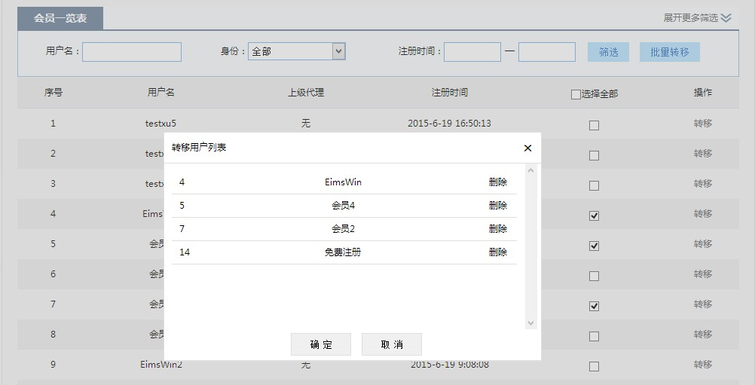
确认之后需要选择接收的CPS用户（代理商或推广员），直能选择一个用户进行接收，点击“转入”，确认佣金是否进行结算，结算表示被转移的会员之前所购彩的未结算的佣金一次性结算，并发放到用户账户；选择不结算，表示被转移的会员之前所购彩的未结算的佣金暂时不发放到用户账户，等下个月进行统一佣金发放。当提示转移成功，表示会员转移完成。
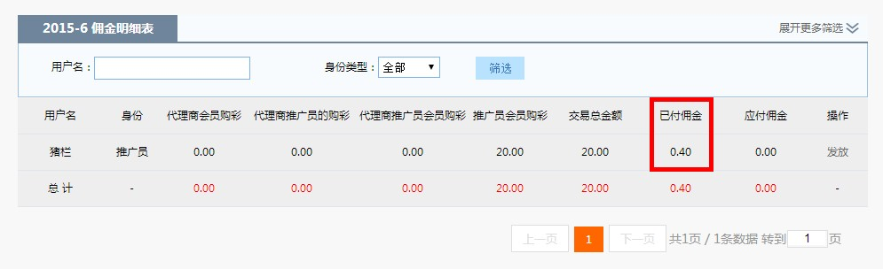

4.4.3会员转移记录
记录操作会员转移的时间以及操作人，并能清楚知道，某个会员原上级以及新的上一级用户。方便管理员更好的核对用户的上级身份。
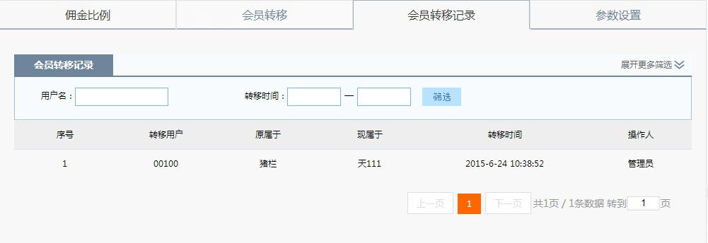

4.4.4参数设置
该模块目前只用来设置代理商以及推广员在审核时候的默认佣金。

